1.

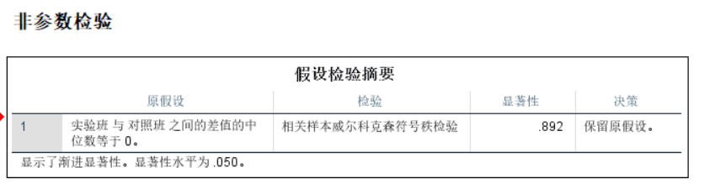

显著性=0.892>0.05因此本次教育改革效果不大。

2.



显著性=0<0.05因此甲乙和丙成绩差异显著。

3.

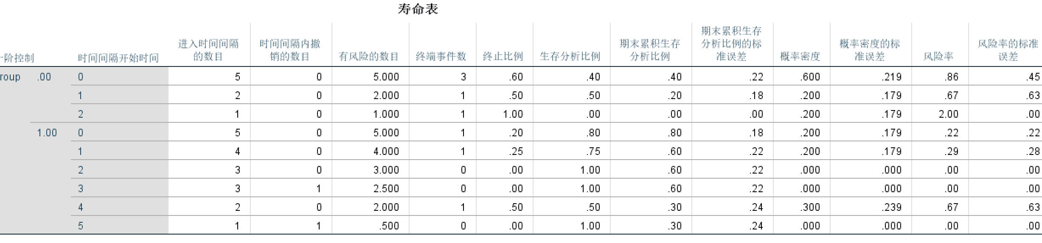

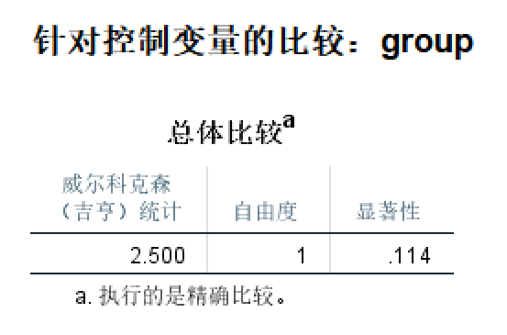

显著性p值大于0.05，说明治疗AB对生存率没有显著差异。

4.

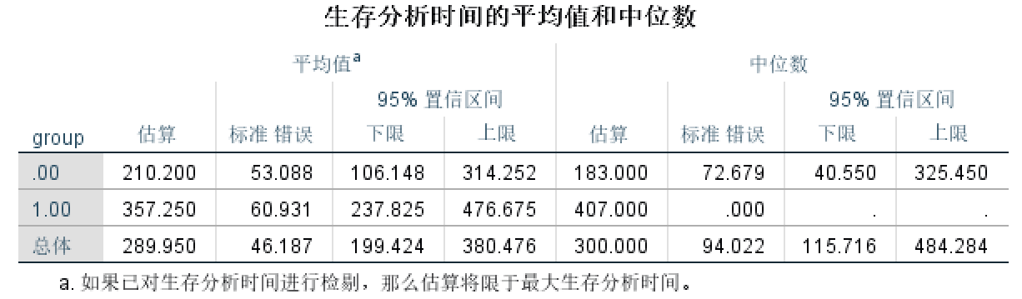



5.

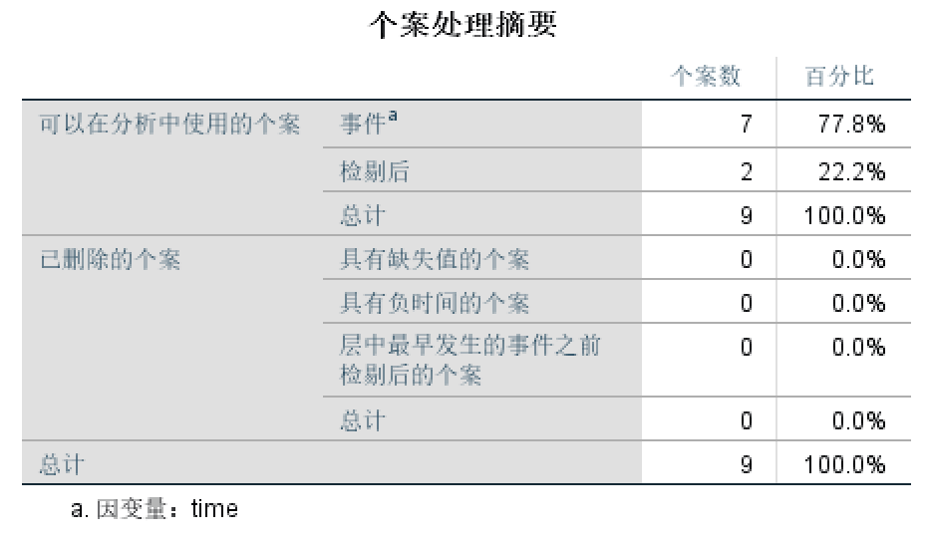

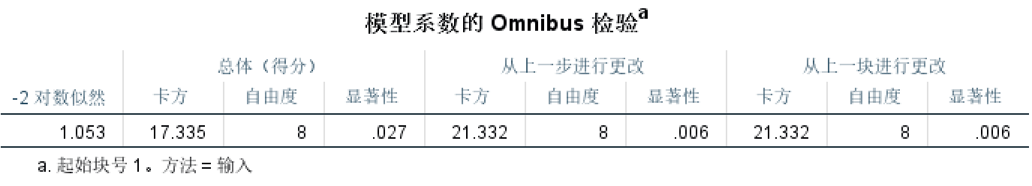

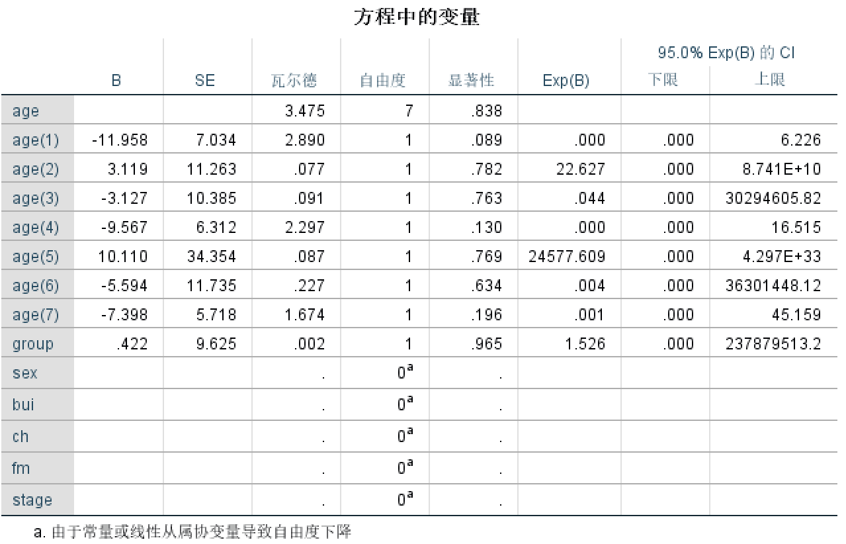

术中放疗患者的生存情况优于不放疗的患者。